01  ИНФОРМАЦИЯ О ПРОЕКТЕ  ВИЗУАЛИЗАТОР ВЕН  Автоматизированная установка для обнаружения подкожных вен с помощью инфракрасной подсветки и камеры. Система должна определять координаты выбранной точки и наносить на кожу метку гелевым стержнем.  КОМАНДА  Егорова Дарья Евгеньевна — Б04-506  Еремина Дарья Александровна — Б03-501  Тахавиев Амир Раязович — Б04-506  РАСПРЕДЕЛЕНИЕ ЗАДАЧ  Роли участников: .  QR-КОДЫ ПРОЕКТА  Telegram и GitHub — сканируйте нужный QR-код. | 02  ТЕХНИЧЕСКИЕ ХАРАКТЕРИСТИКИ  ОСНОВНЫЕ КОМПОНЕНТЫ  Камера: NoIR, без ИК-фильтра.  Подсветка: ИК-светодиоды, проектный диапазон 850–950 нм.  Raspberry Pi: получение и обработка изображения, выделение вен, расчёт координат.  Arduino: управление шаговыми двигателями по командам Raspberry Pi.  Актуаторы: шаговые двигатели перемещения каретки по осям X–Y; узел маркировки гелевым стержнем.  ПАРАМЕТРЫ  Рабочее поле: .  Точность координат: цель ±0,5 мм.  Шаг позиционирования: цель ≤0,2 мм.  ФУНКЦИОНАЛЬНАЯ СХЕМА  ИК-подсветка + NoIR-камера → Raspberry Pi → Arduino → шаговые двигатели X–Y → каретка и маркер | 03  СЦЕНАРИЙ ИСПОЛЬЗОВАНИЯ  1. РАЗМЕЩЕНИЕ  Оператор размещает руку в рабочей зоне установки и фиксирует её в предусмотренном держателе.  2. ПОЛУЧЕНИЕ ИЗОБРАЖЕНИЯ  Инфракрасная подсветка освещает участок кожи. NoIR-камера передаёт изображение на Raspberry Pi.  3. ОБРАБОТКА И ПОЗИЦИОНИРОВАНИЕ  Raspberry Pi обрабатывает изображение и рассчитывает координаты выбранной точки. Затем передаёт команды Arduino, которая управляет шаговыми двигателями и перемещает каретку по двум координатам.  4. МАРКИРОВКА  После позиционирования механизм должен нанести метку гелевым стержнем.  УПРАВЛЕНИЕ И ОБРАТНАЯ СВЯЗЬ  Предполагается запуск процедуры через программный интерфейс и отображение изображения и статуса установки на экране. Автоматический режим требует дальнейшей отладки.
    Telegram: @HEALTY_TECH |   GitHub: VeinVisualizer_Factory

04  ИНЖЕНЕРНАЯ ЗАДАЧА  Основная задача — согласовать оптическую систему и двухкоординатный механизм так, чтобы координаты вены, найденные по изображению, корректно преобразовывались в координаты перемещения маркера.  КЛЮЧЕВЫЕ ТЕХНИЧЕСКИЕ ВЫЗОВЫ  • Получить контрастное изображение вен при ИК-подсветке.  • Перевести координаты изображения в координаты X–Y механизма.  • Согласовать Raspberry Pi и Arduino для управления двигателями.  • Уменьшить люфты и проверить повторяемость перемещения каретки.  • Измерить рабочее поле и экспериментально оценить точность.  КРИТЕРИЙ РЕЗУЛЬТАТА  Установка должна находить заданную точку на изображении и воспроизводимо подводить к ней маркер. Точность и дискретность необходимо подтвердить измерениями. | 05  ПРОГРЕСС ПРОЕКТА  БЫЛО ЗАЯВЛЕНО  Обнаружение вен по ИК-изображению, расчёт координат и автоматическое нанесение метки.  СДЕЛАНО  • Собран каркас из алюминиевого профиля.  • Смонтированы направляющие, ремённая передача и каретка.  • Установлены шаговые двигатели.  • Смонтирован узел камеры с элементами подсветки.  • Размещён Raspberry Pi.  ОСТАЛОСЬ  • Подключить и отладить Arduino.  • Проверить камеру и ИК-подсветку.  • Отладить обработку изображения и расчёт координат.  • Откалибровать координаты камеры и механизма.  • Проверить точность и нанесение метки.  Статус: механическая основа и отдельные узлы собраны; интеграция и испытания продолжаются. | 06  ВИЗУАЛИЗАЦИЯ УСТРОЙСТВА  ТЕКУЩАЯ СБОРКА  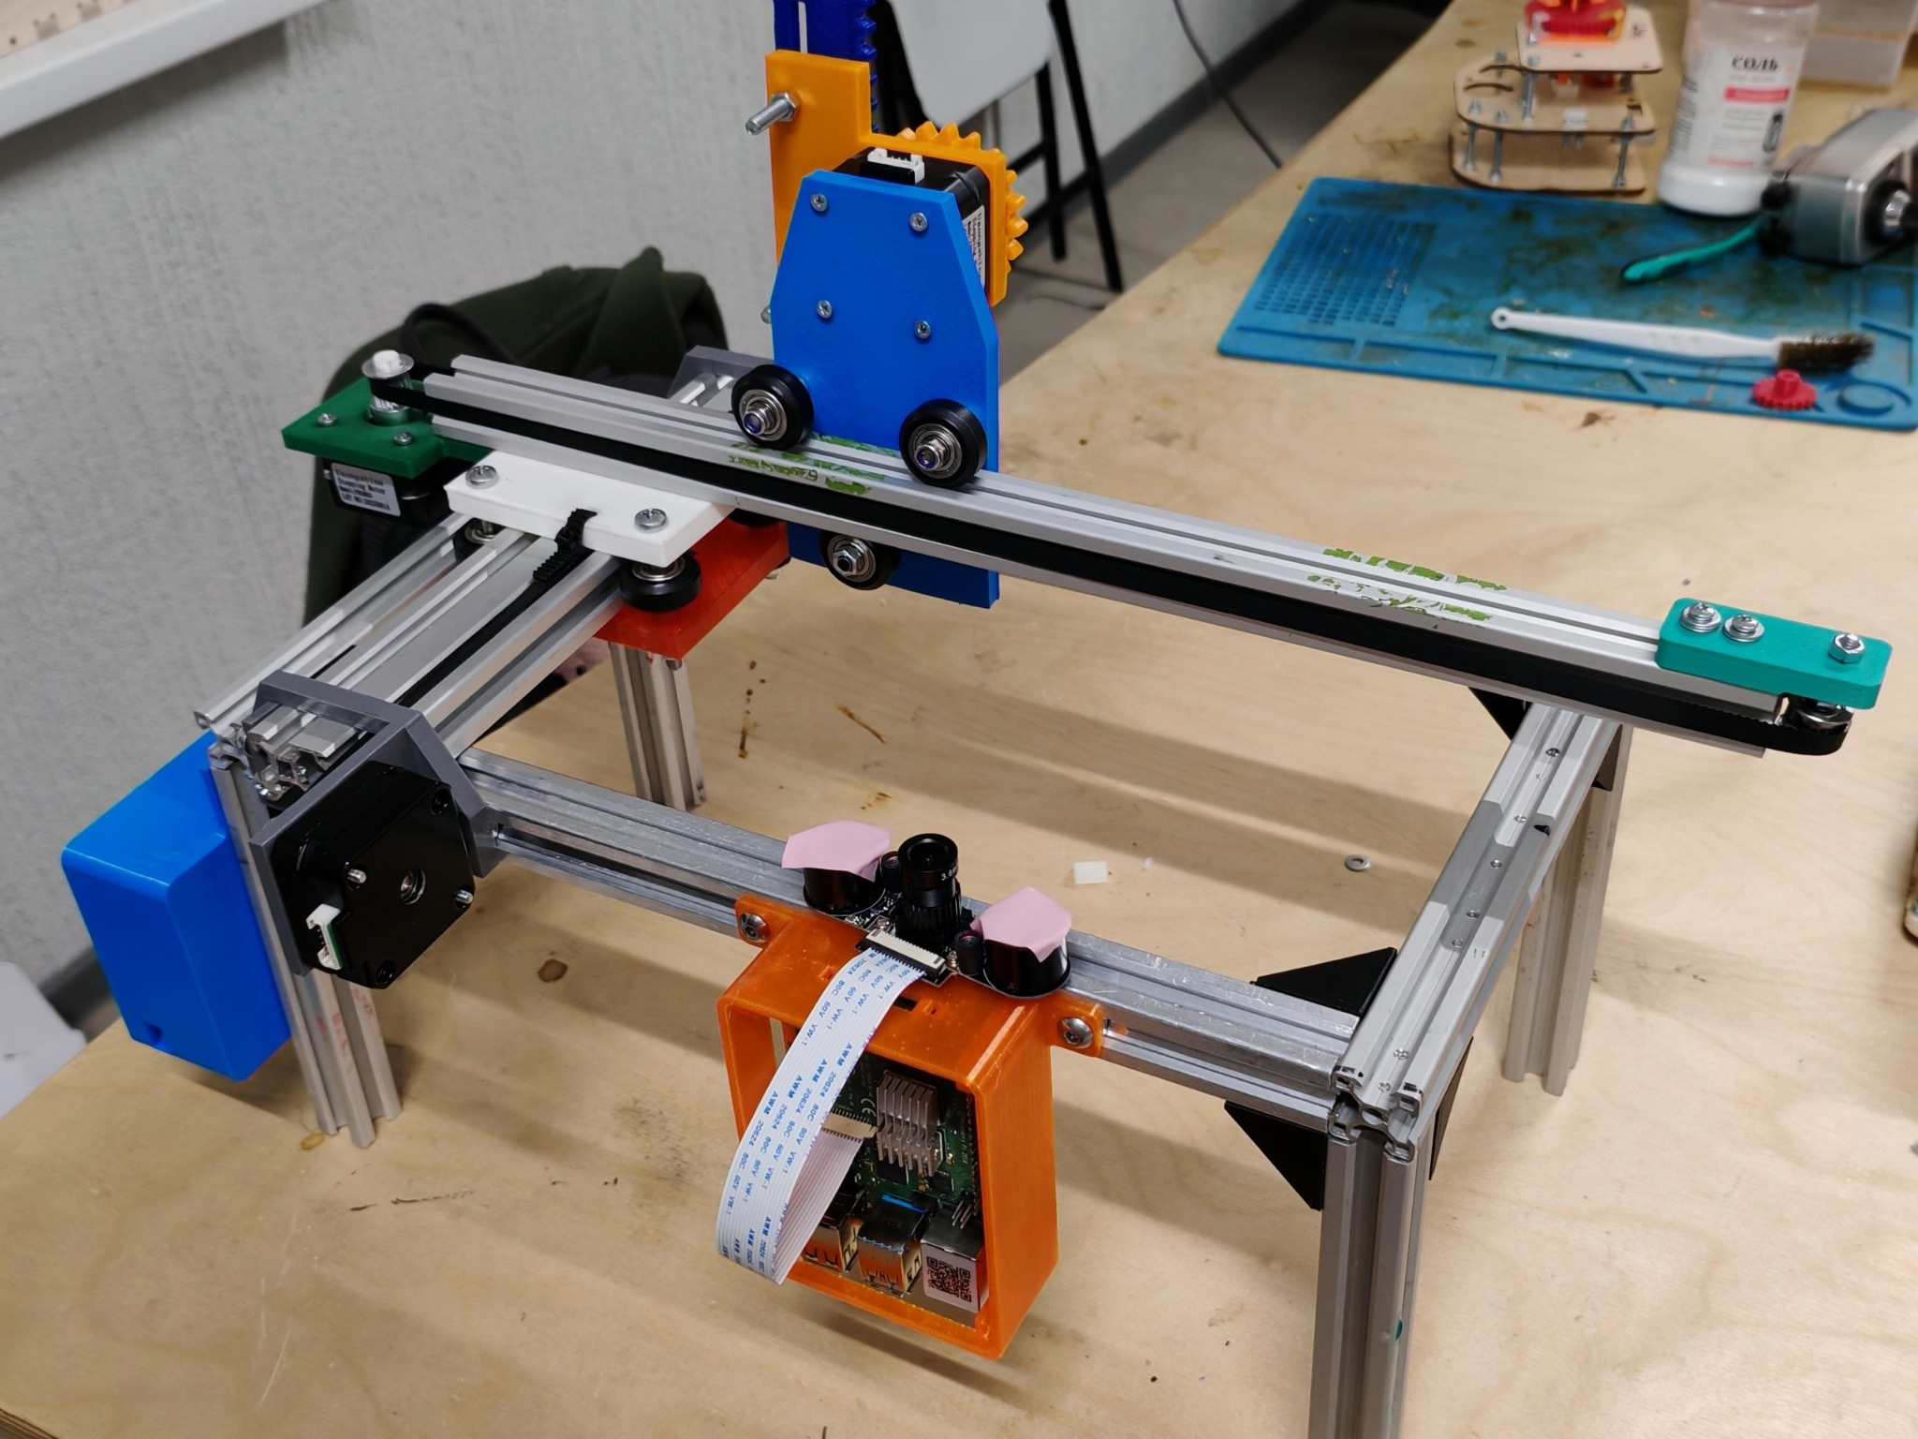  На фото — текущая сборка двухкоординатной установки с кареткой, приводом и оптическим модулем.  КОМПОНОВКА  Двухкоординатная портальная система X–Y на алюминиевом профиле. Перемещение каретки реализуется направляющими и ремённой передачей. На подвижном узле размещён оптический модуль; вычислительный блок установлен в корпусе.  Фотография показывает текущий этап сборки, а не завершённое и испытанное медицинское устройство.

